

Тел. +7-912-301-77-38
454111, г. Челябинск, ул. Автодорожная, 5

Коммерческое предложение

Компания «Металлические сетки» является производителем металлических сеток:

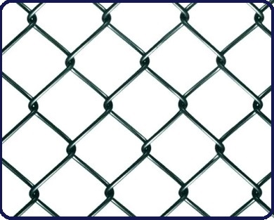
- сетка Рабица (ГОСТ 5336-80)
Различные ячейки и диаметр проволоки, по запросу
Из черной и оцинкованной проволоки

______________________________________________________________________________________
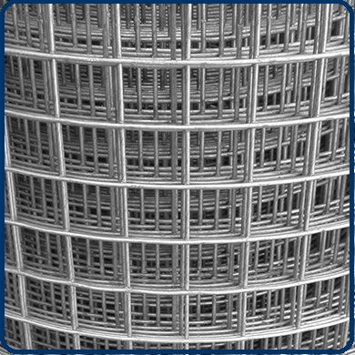
- сетка сварная оцинкованная в рулонах
Параметры рулонов:
12*12 d=1,2 (1 м*25 м)
25*12 d=1,6 (1 м*25 м)
25*25 d=1,6 (1 м*25 м)
25*50 d=1,6 (1 м*25 м)
50*50 d=1,6 (1 м*25 м)

______________________________________________________________________________________

- сетка Манье (ГОСТ 13603-89)
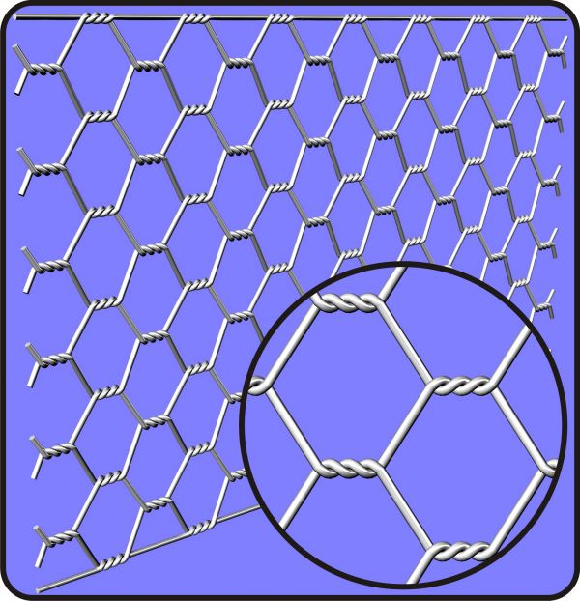
Производим ячейки 25х25 d=0,5 (1 м * 200 м)
35х35 d=0,5 (1 м * 200 м)
Из черной и оцинкованной проволоки

Компания «Металлические сетки» является одним из крупнейших производителей плетеных металлических сеток в Уральском регионе.

Сотрудничая с нами, Вы получаете:
- продукцию высокого качества
- оперативность изготовления заказа
- возможность производства сеток нестандартных размеров
- всегда в наличии на складе
- все необходимые сертификаты на продукцию
- помогаем осуществить доставку продукции, как своим транспортом, так и всеми доступными в нашем городе транспортными компаниями.

Подробная информация о продукции компании «Металлические сетки» на сайте www.metallsetki.ru

Менеджер отдела продаж: Игошев Григорий Владимирович
(351) 211-33-26 (вн. 506)
+7-912-301-77-38

